**Культурно-гигиенические навыки – важная составная часть культуры поведения. Необходимость опрятности, содержания в чистоте лица, рук, тела, одежды, обуви продиктованная не только требованиями гигиены, но и нормами человеческих отношений.**

Родители должны постоянно помнить, что привитые в детстве навыки, в том числе культурно-гигиенические, приносят человеку огромную пользу в течение всей его последующей жизни.

С дошкольного возраста дети должны усвоить определённые привычки: нельзя класть локти на стол во время еды, есть надо с закрытым ртом, тщательно пережёвывая пищу.

Для ребёнка, приученного к личной гигиене с раннего возраста, гигиенические процедуры – потребность, привычка. Обучение гигиеническим навыкам начинается со знакомства с предметами личной гигиены: полотенце для лица и рук, полотенце для тела, полотенце для ног, банная простынка, небольшая расчёска с тупыми зубчиками, стаканчик для полоскания рта, зубная щётка, носовые платки, щёточка для мытья ногтей, мочалка для тела.

**Гигиеническое воспитание после года направлено на приобщение ребенка к следующим гигиеническим навыкам:**

* мыть руки перед едой и после каждого загрязнения;
* умываться после ночного сна и после каждого загрязнения;
* принимать ежедневно гигиенический душ перед ночным сном, мыться с мылом и мочалкой (через два дня на третий);
* подмываться перед сном и после сна, если малыш проснулся мокрым;
* полоскать рот после приема пищи (с двух лет);
* пользоваться зубной щеткой (с двух лет);
* пользоваться носовым платком по мере надобности в помещении и на прогулке);
* пользоваться расческой, стоя перед зеркалом (с полутора — двух лет);
* 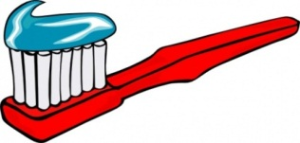ухаживать за ногтями с помощью щеточки;
* не брать пищу грязными руками;
* мыть ноги перед сном;

Любую гигиеническую процедуру с маленьким ребенком следует проводить аккуратно, осторожно, чтобы не испугать его, не вызвать неприятных ощущений. И даже тогда, когда ваш малыш научится самостоятельно выполнять ту или иную процедуру, не оставляйте его без присмотра.

* Разместите крючок для полотенца на уровне роста (но не глаз!) ребенка;

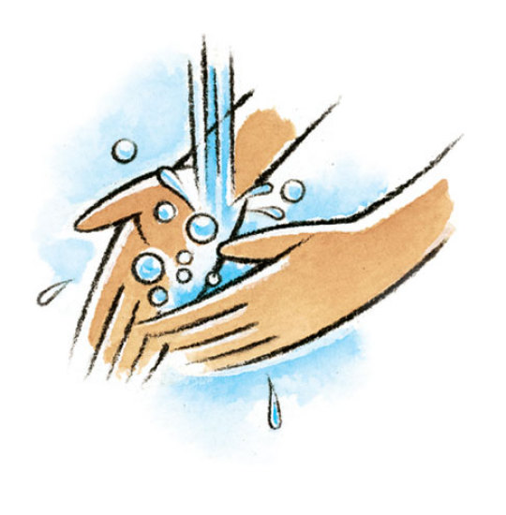

* подставьте к умывальнику скамеечку, стоя на которой он сможет достать кран;
* прикрепите ручку-держатель к стене, чтобы ребенок мог держаться за нее обеими руками при подмывании, мытье ног, принятии гигиенического душа;
* положите в ванной коврик (решетку), чтобы ребенок не поскользнулся.

Предметы, которыми ребенок будет пользоваться самостоятельно, следует подобрать с учетом его возрастных возможностей. Размер куска мыла должен соответствовать руке ребенка; полотенце и петелька на нем должны быть такими, чтобы малыш одним движением мог снять и повесить его; стаканчики для зубной щетки и полоскания рта должны быть устойчивыми, удобными и безопасными; расческу следует выбрать с тупыми зубчиками, чтобы не повредить нежную кожу малыша, а ее размер должен соответствовать его руке.

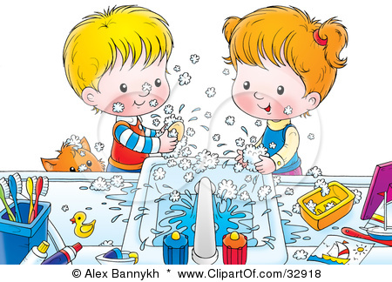Предметы личной гигиены ребенка должны быть красочными, располагающими к запоминанию. Начиная с года ребенок способен находить свое полотенце, которое всегда висит в определенном месте и имеет какой-либо красочный ориентир (рисунок на ткани, аппликация, вышивка и т. п.).

Удобная организация условий для гигиенической процедуры должна побуждать ребенка к активности, самостоятельным действиям.

* Завернуть рукава одежды ребенка.
* Проверить температуру воды.

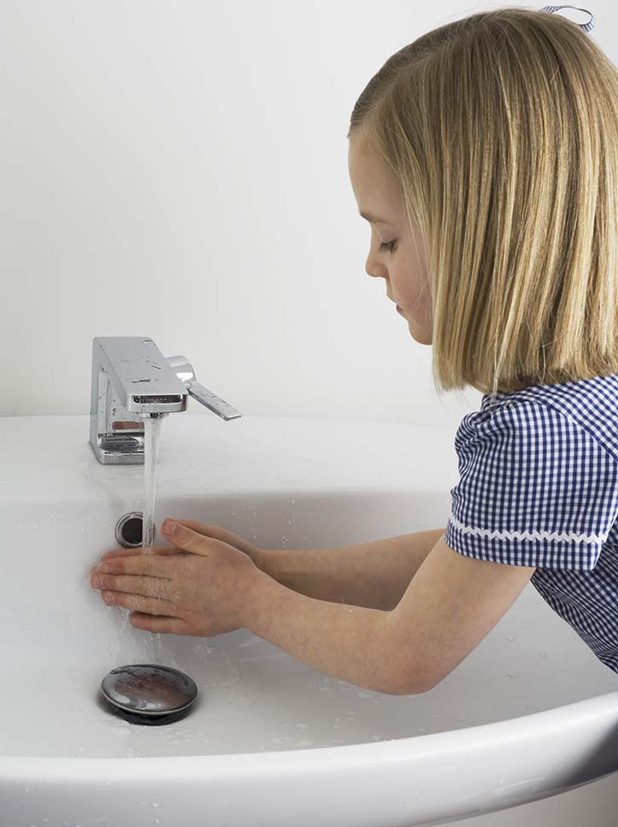

* Намылить ладони малыша до образования пены, потереть ими друг о друга. Можно поиграть: "Чьи это лапки? Лапки-царапки? Нет, это ручки! Чьи это ручки? Да, моей внучки (дочки)!" и т. п.
* Смыть мыло под струей воды, побуждая малыша к самостоятельным действиям.
* Вымыть лицо, называя каждую его часть. Учить сморкаться: зажимая то одну, то другую ноздрю, предложить с усилием выдуть струю воздуха.
* Еще раз обмыть водой руки ребенка.
* Закрыть воду.
* Снять полотенце, привлекая малыша к участию в этом.
* Насухо вытереть лицо и руки, называя части тела и лица, которые вытираются.
* Предложить посмотреть в зеркало: "Вот какой ты стал чистенький и красивый!"

При умывании взрослый называет все действия, которые происходят перед глазами ребенка ("Это водичка. Вот как бежит водичка! Какая водичка? Теплая, прозрачная, быстрая, ласковая. Это мыло. Какое мыло? Красивое, гладкое, скользкое. Ой, ой! Хочет убежать. Нет, мы не дадим тебе, мыло, убежать!")

Во втором полугодии взрослый, придерживаясь последовательности действий, побуждает ребенка к посильной самостоятельности.

Очень важно начиная с полутора лет учить малыша самостоятельно пользоваться полотенцем, вытирать насухо руки. Его возросшая активность требует частого мытья рук. Если их не вытирать насухо, очень скоро может образоваться грубая кожа (т. н. цыпки), трещинки и т. п.

* Снять полотенце с крючка.
* Положить его на одну руку, затем спрятать под него вторую руку.
* Ровно держа полотенце посередине, поднести его к лицу, прижимая, касаться каждой части лица.
* Насухо вытерев лицо, освободить одну руку из-под полотенца и вытирать ее движениями руки, спрятанной под ним.
* Вытереть вторую руку.

Все действия следует сопровождать оживленным разговором с малышом. А в конце, предложив показать ручки и пальчики зайке, мишке, спросить: "Какие теперь ручки?" Ответить: "Сухие, чистые!" Затем прочитать потешку "Мальчик-пальчик":

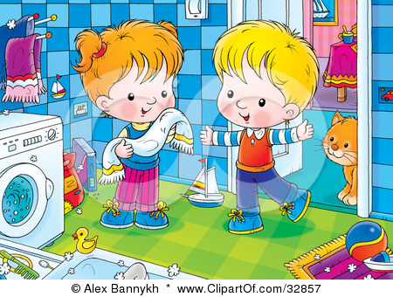Мальчик-пальчик, где ты был?  
С этим братцем в лес ходил,  
С этим братцем щи варил,  
С этим братцем кашу ел,  
С этим братцем песни пел!

При чтении потешки побуждать малыша показывать поочередно каждый пальчик.

Если взрослый наберется терпения, то скоро малыш будет сам мыть и вытирать руки.